新北区小学综合实践活动解丽优秀教师培育室活动简报
（第九期）
【一、活动通知】

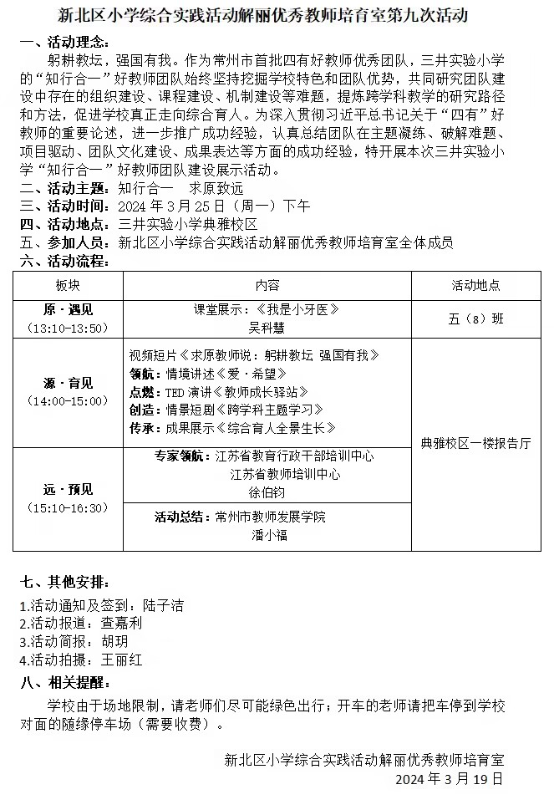

【二、活动签到】（附：纸质签到表扫描件）
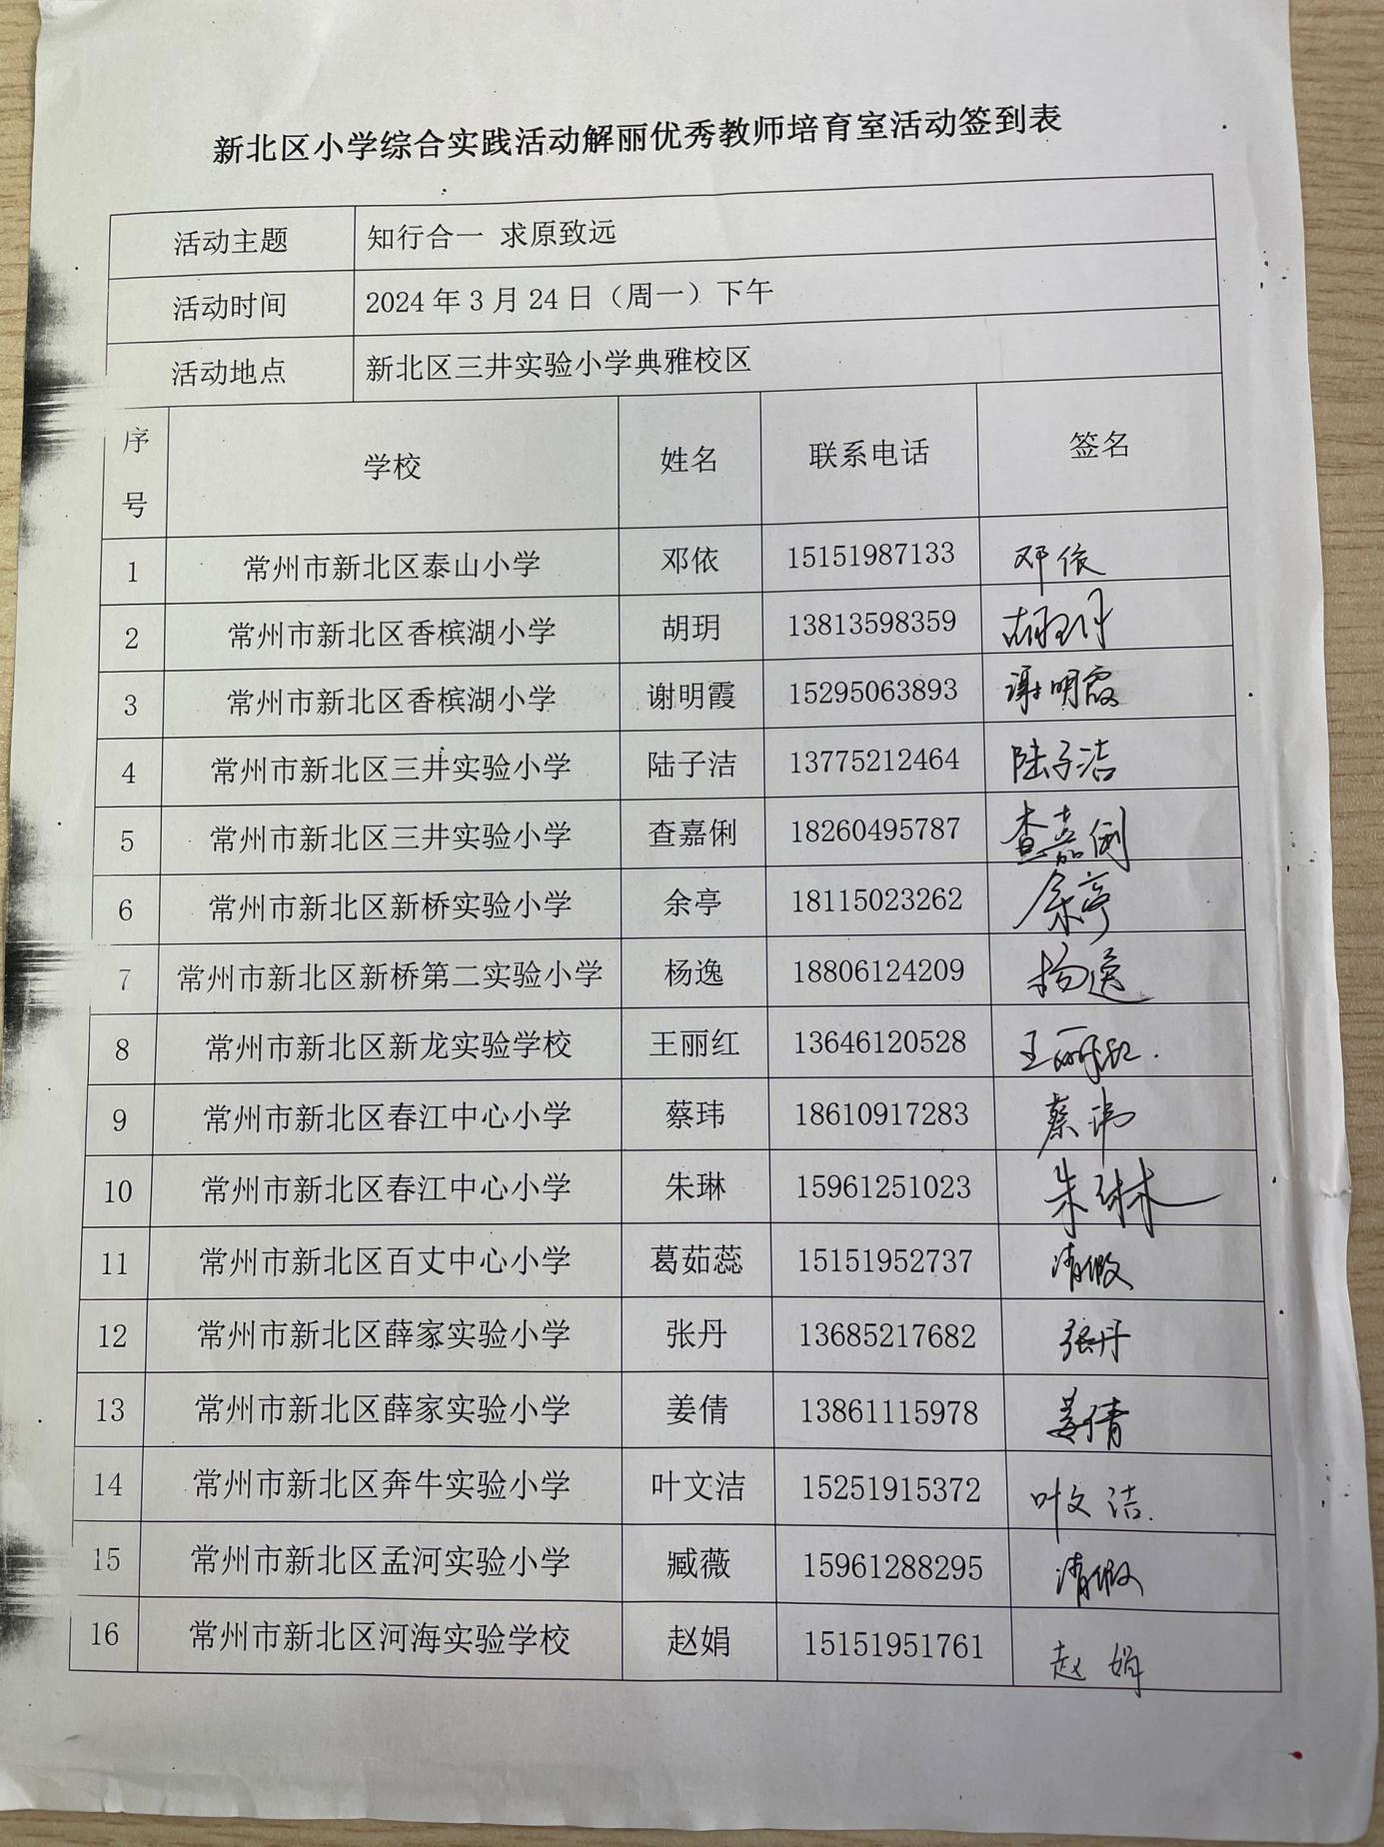
【三、活动过程材料】（附：详细教案和交流稿）
（一）课堂实践：二年级《我是小牙医》三井实验小学 吴科慧
我是小牙医
- 猜谜导入，激发兴趣
- 猜一猜：上课前，我们先来玩一个小游戏，游戏叫做“猜职业”。请看提示：
2.我们的生活中有着各种各样的职业，他们在平凡的岗位上书写不凡，正如习爷爷所说（播放视频）
3.今天我们是小学生，将来我们会走上工作岗位，成为各行各业的劳动者。王老师所在的龙锦小学开展了“三百六十行，我是小行家”职业体验系列活动，同学们在老师的带领下体验了司机、烘焙师、消防员等职业。
4.今天老师也要带你们走进一种职业，它非常重要，与我们每个人都息息相关，它就是——牙医
- 认识牙医职业
- 现场小调查：去看过牙医的同学举举手。
- 联系生活说认识：很多同学都跟牙医打过交道，那么对于牙医这个职业，你有哪些了解呢？
- 观看视频深认识：牙医具体有哪些工作呢？我们通过视频全面了解一下，认真看视频，待会儿说一说你对牙医这个职业又有了哪些新的认识？
- 数据对比知现状：生活条件越来越好，人们对于口腔健康也越来越关注了，牙医职业也越来越受重视了。那我们中国人牙齿健康状况和牙医数量如何呢？（出示数据和图表）看了这两组数据，你有什么感受?
一方面是牙齿问题越来越严峻，另一方面是牙医严重短缺，面对这样的现状，作为小学生的我们，可以做些什么？
三、治牙办法我来想
（一）预防蛀牙
1. 对于咱们这个年龄段的小朋友来说，遇到的最大的牙齿问题是？蛀牙。
2. 做好自己的小牙医，就要跟蛀牙say no。你知道哪些预防蛀牙的好办法吗？
活动一：1分钟头脑风暴
1.结合自己的生活经验，提出预防蛀牙的办法，多多益善。
2.如果想不到，也可以采访在场的生活经验更为丰富的老师们。

3. 时间到！我们来交流一下，看看哪个小组想到的办法最多。
漱口。漱口可以有效冲刷比较大的食物残渣。
使用牙线。牙线可以帮助我们清理口腔中小的残渣。
定期检查。每半年进行口腔检查，远离口腔疾病。
合理饮食。饮食要注意什么呢？限糖减酸。
认真刷牙。良好的刷牙习惯会让我们受益终身。
涂氟、使用含氟牙膏、洗牙……
- 这么多种预防蛀牙的方法中，最为重要的就是刷牙了。老师推荐你们一种刷牙方法，他可以有效去除食物残渣和牙菌斑，还能减少牙颈部的损伤，让我们跟着视频学一学吧。
- 小结：同学们学习了巴氏刷牙法，还通过头脑风暴总结了这么多的爱牙护牙好方法，但光说不练假把式，课后可要把这些方法运用到自己的生活中，同时还可以传播给家人，做自己和家人的小牙医。
（二）检查蛀牙
1.预防蛀牙固然重要，但我们也要经常观察我们的牙齿，及早发现问题。怎样发现蛀牙呢？让我们向专业的牙医请教。认真看视频，老师待会儿要来考考你，我们可以怎样来判断一颗牙齿可能蛀牙了。
2. 视频看完了，哪位小牙医能来说说，怎样来判断一颗牙齿可能蛀牙了？
3.想不想体验一回小牙医，检查一下同学的牙齿情况？那就赶快开启我们的小牙医体验吧。谁来读一读活动要求？
活动二：蛀牙情况我来查
- 观察：小组同学先自查、互查牙齿。
- 记录：记录疑似蛀牙的颗数。
- 统计：组长统计整个小组的情况。
时间：5分钟

小提醒：检查的时候可以用上老师为你们准备的两样神器哦。口腔镜可以用来观察自己的牙齿，小电筒可以更好地观察别人的牙齿。
4. 同学们热情满满，在活动的过程中，老师看到你们检查得非常仔细，看来你们已经具备了牙医严谨细致的职业态度。
5. 现在就请各小组的组长依次来汇报一下你们组的检查下来的情况吧。形成在线表格。
7. 小结：在我们小牙医初步诊断下，发现了不少同学有可能蛀牙了，课后同学们要及时去看牙医，让医生帮助我们检查一下是否真的蛀牙了。
四、牙齿问题我解决
1.我们四年级的同学们现在正处于乳牙到恒牙的换牙期，除了蛀牙，我们的牙齿还会遇到各种各样的问题：
Sos！牙齿生病啦，需要紧急救援
- 乳牙松动了，要拔掉吗？
- 不小心摔倒了，牙齿磕掉了怎么办？
- 乳牙蛀了需要补牙吗？
- 新长出来的牙是歪的，怎么办？
- 乳牙松动了，可以摇吗？
- 牙龈出血了怎么办？
遇到这些问题怎么办？别急，老师为大家准备了牙科医生的专业解答，请每小组的组长来抽取一个问题，小组合作来解答。
活动三：牙齿问题我解决
- 读：认真阅读文字材料。
2. 圈：圈画提炼出关键词。
3. 理：将解决的办法整理到表格内。
时间：6分钟

- 学生展示交流。
- 同学们的小组学习非常高效，短短时间通过查阅资料、分析资料、整理资料，掌握了很多换牙期牙齿保健的知识和方法，成为了自己的小牙医。当然除了查阅资料，我们还可以向生活经验更为丰富的家人请教。
- 总结提升
- 牙医工作的专业性非常强，今天在课堂上我们小小地体验了一下牙医工作。想要更进一步的了解这个职业，我们还可以做些什么？
预设：走进牙科诊所看一看、问一问、学一学。
追问: 看什么？问什么？学什么？
观察：工作情形、工作环境、工具……
采访：工作的内容、工资、工作感受……
体验：做小助手、检查牙齿……
观察他工作的样子，交流工作的感受，体验工作的辛劳
2.课后：
- 走进牙科诊所，开展职业体验活动，体验牙医的工作。
- 整理和补充已有的爱牙护牙知识，制作一份牙齿保健的小报，向身边人宣讲。
3.如果你对其他职业感兴趣，我们还可以利用课余的时间，了解更多的职业，为我们将来的职业生活做准备。
【板书设计】
我是小牙医
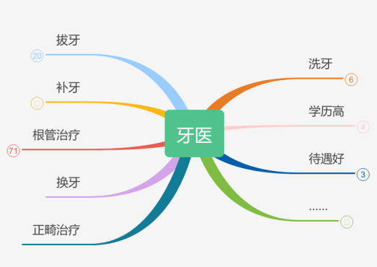

预防为先 正确刷牙 使用牙线 涂氟 漱口 定期检查 合理饮食 窝沟封闭 用含氟牙膏……

及早发现 看颜色 观形态 问感受

积极治疗 查阅资料 请教他人 及早就医

（二）引领提升、活动分享：常州市教师发展学院——潘小福
各位“四有”好教师团队的主持人和骨干老师：
从前期的申报方案设计来看，我们距离徐主任的要求还有一点距离，但是现在为期不晚。我们还要进行第二批、第三批的“四有”好教师团队建设的中期评估和最后的总结性评估，我们可以做调整。去年我在省中的活动的时候就在强调我们还可以进一步的再完善方案，把后面的研究走上更加正式的轨道上。所以这个是今天这个徐主任跟我们的指导是非常及时，让我们更好的为后面做好四有好教师团队建设，做出我们的经验。那么今天呢我们这样的活动是2024年的第一次，就是我们常州101个省市的四有好教师团队要进行终极性的成果展示活动。这一种展示活动将在后面我们进行终极性评估的时候作为一个重要的参考指标，所以我们也欢迎其他的四有好教师团队积极申报。所以我们这个活动采取自主申报，你申报那我们教师发展学院来举办。那么这个活动也是由新北区率先进行。然后我们市里面教师发展学院也采用这样的方式。所以呢我们不仅有小学，还有初中和高中加入到四有好教师团队建设成果展示活动当中去。所以2024年的第一场在新北三井，那我们希望今年还有更多的四有好教师团队申报这样的成果展示。
今天三井小学展示的四有好教师建设成果，体现了这样的三个方面：
第一个就是我感觉到创新了综合育人的新范式。2023年《中国教师报》刊登了六个综合育人范式。那我想今天的那个三井小学也是一种综合育人的一个新的一种关系，一种自主的创新。那综合育人到底是什么意思？这个在学术上面还没有明确的一个定义叫什么。但是大体上我们可以明确综合育人就是五育并举的一种具体的体现，也是五育并举的另外一种具体的表示，这是第一层含义“综合育人是什么？”
那么综合育人他带来的是什么呢？它就是说你这个学科的教学是单一的学科的知识本位，要是想育人本位、立德树人，那我们就要想朝着人面向未来生活，一种综合能力的培养，那就是从目标上来说我们是培养人的。作为学科教师的身份来单纯强调我本学科的重要性，那不是从综合育人的角度啊，如果我们老师站在综合育人的角度来思考，帮助每一个孩子，那你就会带来很多思维的变化。所以我们要跳出自己学科的学科本位的思维曲线，从学生全面发展的要求来看，我们应该为这个孩子做些什么。
综合育人我们还要什么？要创新多样化的资源为学生的发展服务，不要仅看成是我们校园校门内的这件事情，像我们三井小学走向博物馆课程，这个也是一种综合育人的方式。那今天三井小学就展示了这么多内容，我就看到了一种综合育人的一种范式，可以去从学理上做一个梳理。可能我们从几个方面来做到，时间关系，我不能具体展开来讲。下次我们在三井小学讨论综合育人的新范式从哪几个方面来探索？那他至少做到了什么：实现了学科教学的综合，设计了面向政治问题解决的教学，满足个性发展需求的一种支持策略，还有动员全方位的资源整合等等，都是在一种综合育人的方式上面做了一些探索。尽管这个节目点状的零散的，但是系统考虑起来是创造了一种综合育人的新范式。
第二个，是三井小学创新了四有好教师团队建设的一种新方式。我们要看到三井小学在省里面参加省四有好教师团队答辩的时候，被专家肯定的一个点就是三井小学创新了四有好教师团队建设的一种新方式。三井小学核心团队23个人，23个人围绕着综合育人这个难题的破解，这个难题的破解还比较大，他没有对综合育人提出一个小的方案，这是一个大的一个框架，那怎么办呢？23个人就各自成立工作室进行探索，然后再在这个主题的引领之下来进行聚焦，进行提炼、覆盖。所以他是23个核心团队带了23个子项目，然后围绕着母的主题项目。所以我认为他是从母子式的项目推进，所以当时专家团队对他们是这种方式是肯定的。从实践的效果和今天展示的效果来看，应该成效还是非常显著的，因为三井小学有三百六十多位老师，一校三区，怎么来带好这个团队，这是他们的第二个创新之处。
第三个，就是创生了充满活力的特种兵。我就用徐主任刚才讲的话，特种兵是学校育人的特种兵，还要跨越学科，要混龄。当然还要以中青年骨干教师为主体，以名师名校长为领衔。他所以是是解决学校育人问题的中流砥柱，而不是青年教师团队的培养。所以他创造的充满好的，从今天的展演的三位校长，援陕的援疆的，援澳的三位校长，都是充满力量的新生力量。刚刚数学组上来的，都是我们省市一等奖获得者的部分代表，做了各种各样的研究，进行了综合育人的这个破解。所以我想创始生了充满活力的特种兵的新机制，他们的新机制，一个是目标设定，人员保障、时间确定，然后再次保障到位。就是你给他，他总是他要有活动的机制才能做出成效的。
这三个新也是我们其他这个项目团队在未来发展过程当中，后面一段时间需要进一步完善的地方。我希望下一次我们的四有好教师团队建设成果汇报，应该围绕着破解的难题，建设的方案、形成的机制，从文化建设这个角度如何生成，再做一些针对性的、有重点的建设。我们现在遇到了几个令人不是太满意的地方，比如讲文化的问题，我们四有好教师团队的文化都是设计出来，而文化刚开始就讲的很清楚，是创生出来的，是长出来的，那我们现在设计的很好，形成没有啊，还要搞创生。对难题破解，我们现在缺在哪里？缺在实证数据上，或者说缺在实证上面，这个难题破解实证效果怎么样？有没有案例呀？有没有数据啊？缺少一点实证，总是讲我做了这个新方法，做了那个新方法，效果怎么样？不知道。就像一个女人化妆品的广告说的那样，改变总是好的，反正变了，但变得美不美？不知道。是吧？这个就是我们现在破解难题的表达方式都是讲过变了，我这个也变了，那个变了，那效果怎么样。你从来不拿数据来看，所以我们加强一些实质。还有我们现在的成员的发展，我们现在各个学校的汇报都是无边界的发展。反正这个学校的人有一点成绩都在纳入这个团队里面来，临时加入团队，火线加入团队。你这个团队发展是这个团队的发展，你这个团队影响是影响人的发展。现在都把它一锅烩，也没有讲他怎么会有发展。证书是第一要紧的，往上一贴他怎么来发展的，这非常重要啊。所以我想今后我们节点汇报的时候还可以在刚刚我讲的三个方面，我们再用点心、用点力，把我们的常州市的四有好教师团队建设做的更好。

【四、活动照片及报道】
知行合一，求原致远
躬耕教坛，强国有我。作为常州市首批四有好教师优秀团队，三井实验小学的“知行合一”好教师团队始终坚持挖掘学校特色和团队优势，共同研究团队建设中存在的组织建设、课程建设、机制建设等难题，提炼跨学科教学的研究路径和方法，促进学校真正走向综合育人。为深入贯彻习近平总书记关于“四有”好教师的重要论述，进一步推广成功经验，认真总结团队在主题凝练、破解难题、项目驱动、团队文化建设、成果表达等方面的成功经验，特开展本次三井实验小学“知行合一”好教师团队建设展示活动。
江苏省教师培训中心徐伯钧主任、常州市教师发展学院潘小福院长、常州市教师发展学院吴旭裕主任、新北区教育管理服务中心施虹主任、教师发展科张爱娟科长及全体教师、新北区教育局基教处周丽芬园长等专家莅临活动现场。省市“四有”好教师团队领衔人、新北区“四有”好教师团队领衔人、新北区各小学分管教师发展校长、主任及骨干教师，共建校、集团校教师代表、家长代表，以及新北区徐燕娟卓越教育管理人才成长营、新北区中小学音乐教学龚磊优秀教师培育室、新北区小学综合实践解丽优秀教师培育室、新北区张曙贤“思齐”卓越班主任成长营老师们共同参与本次活动。
新北区教育管理服务中心施虹主任为活动致辞。她充分肯定了三井实验小学“知行合一”好教师团队在项目建设中能凝练团队文化，通过项目建设破解难题，用团队发展推动教师个人成长，促进学生成长，成果丰硕。希望各位教育同仁不断领悟责任使命，修炼己身，带领团队砥砺前行，培养高素质教师队伍，推动常州教育的高质量发展、擦亮“常有优学”的城市名片。
原.遇见
活动以吴科慧老师带来的综合实践展示课《我是小牙医》为序幕，通过一系列精彩的环节，展现了我校教师的专业素养和教育情怀。吴科慧老师的《我是小牙医》课程，以其生动的教学方法和贴近学生生活的内容，赢得了在场师生的阵阵掌声。课堂上，学生们仿佛真的成为了小小牙医，他们学习牙齿的结构、了解口腔健康知识，还亲手进行了模拟治疗，检查同学口腔情况。这堂课不仅传授了知识，更激发了学生们探索世界的兴趣，体现了综合实践活动课的魅力。精心的准备、巧妙的设计、高质量的互动，让与会老师感受到了求原课堂的独特内涵。
源.育见
启航
情境讲述《爱·希望》环节，龚校、王校、丁校分享了自己在毛坝、尼勒克、澳门交流的教育故事，他们的生动演绎，展现了教育工作中的爱与希望。每一位教师都是播种者，他们用自己的爱心和智慧，培育着每一颗希望的种子。这种无私的奉献和对教育事业的执着追求，让在场的每一个人都深受感动。
三井实验小学“四有”好教师团队领衔人徐燕娟校长作了《知行合一 求原致远》的主题报告。求原教育坚守教育的根本，开启孩子生命的源泉，活出更有力量的人生。求原教师团队建设目标明确，培育“三有五出”的求原教师。“教育情怀：因为爱”“责任担当：我能行”“原创品性：向未来”娓娓道来的三个故事阐述了好教师团队的建设路径，也展现了团队中新时代教师如何转型。“看见教育的幸福”“看见教师的使命”“看见孩子的未来”，三个“看见”彰显教育智慧。
在我们学校，还有一群这样的老师，她们打破学科的壁垒，教师角色已发生变化，她们为孩子们提供了丰富的学习场馆和实践平台。她们就是综合育人的先行者，是探索孩子全景成长的教育人。工作室领衔人解丽主任、洪佳、陆子洁老师带着可爱的孩子们带来成果展示《综合育人全景成长》。研究背后造就的不仅是学生的生长，还有“后浪涌现”的教师队伍，这是精神的传承，更是研究的力量。
远.预见
常州市教师发展学院吴旭裕主任认为高素质的教师队伍，是由一个个好教师组成的，更是由一个个好团队带出来的。吴主任高度赞扬我校正师德树新风，积极开展团队建设的展示活动，对团队建设做了校本化的表达。
江苏省教师培训中心的徐伯钧主任作《“四有”好教师团队建设性质、流程及难点》的专题讲座。徐主任从“四有”好教师团队建设项目的性质、目标、成员构成、建设重点等十个方面对“四有”好教师团队建设项目建设工作进行深入浅出的全面指导。徐主任欣喜于三井实验小学“四有”好教师团队的建设成效，还结合一系列案例详细介绍“四有”好教师团队建设方案的设计流程、建设策略和实践评价，为区域“四有”好教师团队建设提供实操指南和高端引领。徐主任的讲座内涵丰富，思想深刻，指导性强，给大家带来了思想与实践的盛宴。
常州市教师发展学院潘小福院长肯定了我校“四有”好教师展示活动，创新了综合育人的新范式；创新了“四有”好教师团队建设的新方式；创生了充满活力的“特种兵”的新机制。同时也就“四有”好教师团队建设这个项目进行了专业引领，提出了综合育人为宗旨，破解难题为导向，教育科研为提升，方法创新为手段，团队实践为样板的高品质“四有”好教师团队建设要求。
此次常州市四有好教师展示活动，不仅是一次教师风采的展示，更是一次教育理念的交流和教育实践的探索。它不仅增强了教师之间的交流与合作，也激励了教师们继续在教育道路上不懈努力，为培养更多优秀的学生，为推动教育事业的发展贡献力量。

（本期资料整理：常州市新北区香槟湖小学 胡玥）

